Voert beleidsondersteunende taken uit

B1-k1-w6

Inleiding

Welkom bij mijn examen: Voert beleidsondersteunende taken uit. In dit examen maak ik mijn beleidsvoorstel duidelijk. Dit doe ik door de richtlijnen en visie vanuit de organisatie In dit beleidsvoorstel doe ik een vernieuwend voorstel.

Mijn naam is Anne Merkuur en ik loop sinds maart stage bij La Luna Care in Hoogezand. Op de dinsdag ga ik naar 3 kinderen op het speciaal Basis onderwijs op De sterren/Renn 4 in Hoogezand. Deze kindjes zijn 7 jaar en nog niet zindelijk, aan deze kinderen bieden wij vanuit La Luna Care zindelijkheidstraining.

In dit examen ga ik een beleidsvoorstel doen aan mijn collega’s van La Luna Care om het voor zowel voor hulpverlening als zorgverlening makkelijker te maken om de kinderen hierin te motiveren en te ondersteunen. Dit ga ik doen vanuit de visie van La Luna Care: oplossingsgericht werken. In dit examen zal ik dit verder onderbouwen. Door dit te presenteren aan mijn collega’s door middel van het benoemen van de onderstaande punten hoop ik hen te motiveren en hun visie te horen.

Beleidsvoorstel

Op de dinsdag ga ik naar 3 kinderen op het speciaal Basis onderwijs op Renn 4 in Hoogezand. Deze kinderen zijn 7 jaar en nog niet zindelijk, aan deze kinderen bieden wij vanuit La Luna Care zindelijkheidstraining. De kindjes vinden het erg spannend om mee te gaan naar het toilet en vanuit daar ben ik gaan nadenken hoe we de kinderen op een positieve manier kunnen motiveren. Vanuit ons dus de taak om de kinderen vertrouwen te geven, wij werken vanuit La Luna care oplossingsgericht, zo ook in deze situatie ga ik kijken naar oplossingen en wat passend is per kind. Daarom heb ik bedacht om posters te maken voor de kinderen, bij elke boodschap op de wc mogen zij zelf een sticker plakken samen met ons. Als de stickerkaart vol is geven wij een kleinigheidje aan de kinderen. Door competentiegericht te werken wil ik met dit beleid de kinderen samen met mijn collega’s in hun kracht zetten.

Methodiek:

Vanuit La Luna Care werken wij oplossingsgericht en sluiten wij zoveel mogelijk aan bij de cliënt. Dit heb ik gedaan door middel van het gaan naar de kinderen en zien dat hoe wij nu te werk gaan niet werkt. Dat bleek uit hoe een kindje steeds wegliep, toen ik verder met hem in gesprek ging vertelde het kindje dat hij het erg spannend vindt en daarom niet mee wil. Door met het kindje te praten en hem gerust te stellen voelde hij zich begrepen en ging hij mee naar het toilet. Door hier stickers aan te koppelen werkt dit bij deze kindjes motiverend en zullen zij met een positiever gevoel mee gaan naar het toilet.

De visie vanuit La Luna Care is respectvol omgaan met de gehele mens. Alhoewel dit voor mij vanzelfsprekend is heb ik dit continu meegenomen in mijn beleidsvoorstel. Respectvol omgaan is ook kijken naar het individu en daar een passende oplossing voor vinden.

De voordelen van een zindelijkheidsposter:

De voordelen van een zindelijkheids poster zijn:

* Het maakt het visueel voor een kind, het maakt het kind bewust van zijn zindelijkheid
* Het motiveert het kind om naar de wc te gaan en leert de koppeling te maken tussen zijn/haar behoeften en dit te doen op het toilet. Door een sticker te mogen plakken krijgt het kind vertrouwen in zich zelf
* Bewust aan doelen werken, het doel is om de stickerkaart vol te krijgen. Dit geeft het kind een trots gevoel.

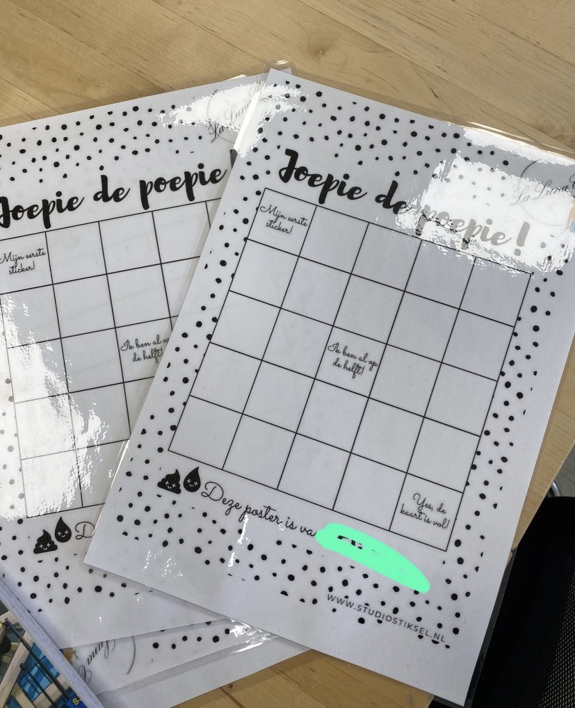

Diploma

De kinderen begeleiden wij zo lang zij hulp nodig hebben met het gaan naar het toilet. Als ze deze begeleiding niet meer nodig hebben gaan ze bij ons uit zorg.

Om dit voor de kinderen af te sluiten heb ik voorgesteld aan het team en bedacht om een zindelijkheids diploma voor hen te maken, deze vullen we dan samen met het desbetreffende kind in om te vieren dat hij/zij zindelijk is. Zo worden zij zich bewust van hun eigen kracht.

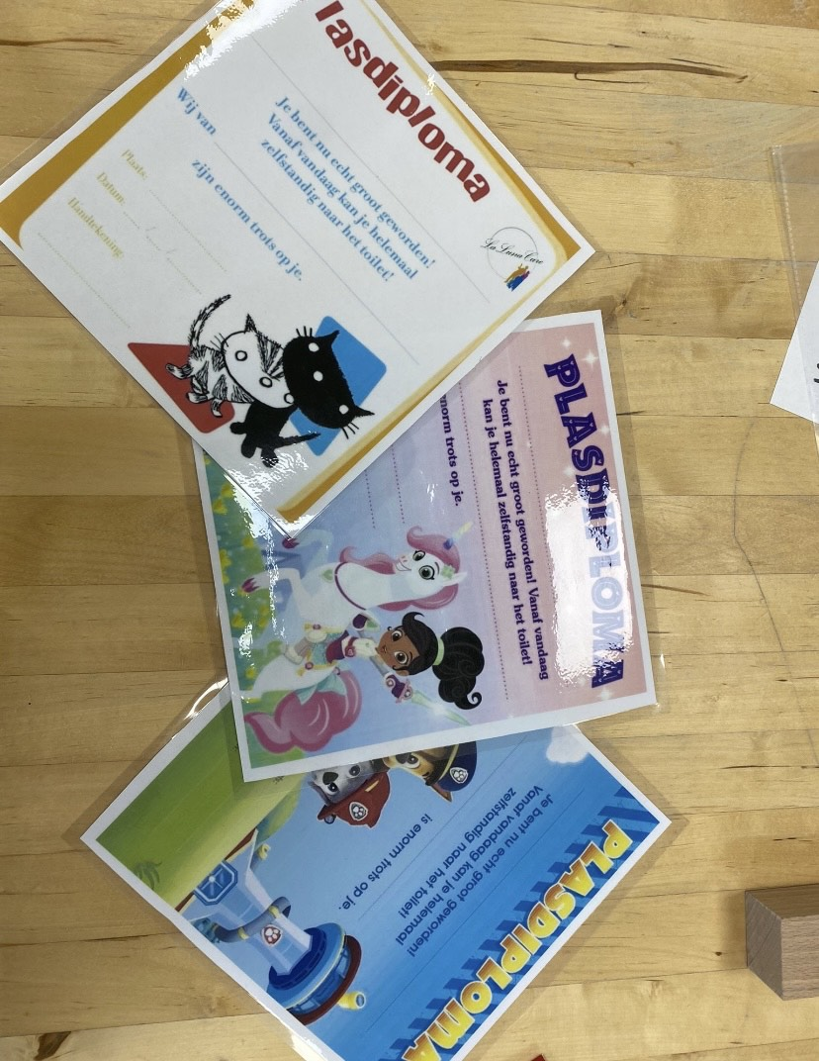

Resultaat

Na het presenteren aan mijn collega’s vroeg ik hen om mee te denken, allemaal waren ze erg enthousiast en gaven ze aan dat dit erg mooi aan sluit bij de organisatie en de kinderen. We zijn nu zo’n paar maanden bezig met het gebruik van de zindelijkheids posters en dit werkt tot op heden erg goed. Kinderen verheugen zich nu om de sticker te plakken en zijn zichtbaar trots als ze de stickers plakken.